DAY4课堂笔记

一、行内元素与块级元素的转换

盒子模型主要是针对于块级元素（块级元素和行内元素可以相互转换）

CSS中行内元素和块级元素可以相互转换：

display: **block（块）/ inline（行内）/ none（元素的布局被隐藏了）**/ inline-block / flex（弹性盒子/伸缩盒子）

1. 布局小技巧
2. 一行文字的垂直居中：行高 line-height = 容器的高度 height
3. 宽度width可以设置成百分比（%），它是基于父元素的百分比宽度
4. 通过 border-radius 设置边框的圆角
5. 浮动布局（最重要）
6. 浮动布局：float: left / right
7. 浮动使得元素脱离了在文档中本该在的位置，就像天空中漂浮的云

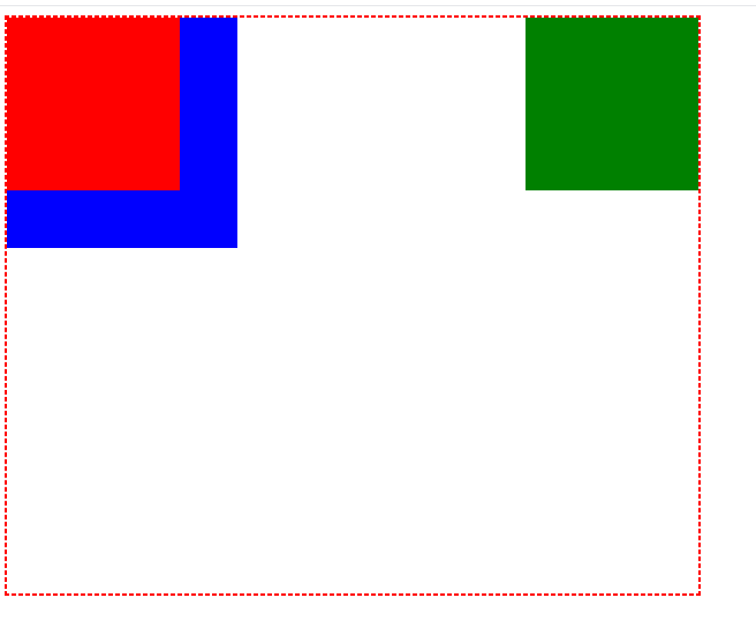

1. 绝对定位

绝对定位：想在哪画框，就在哪画

position: absolute。top、left、right、bottom 设成具体的像素值

相对于浏览器窗口进行定位

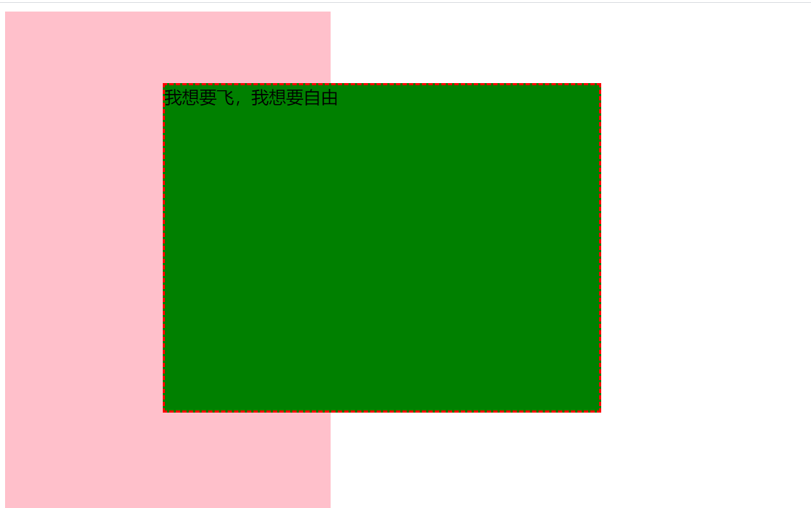

1. 相对定位

相对定位：相对于**前一个元素**进行定位，还是用 top、left、right、bottom

相对定位的元素，如果相对的也使用相对定位，基于的是原来的位置——灵魂出窍（基于的永远是肉体）

1. 组合使用（最重要）- 口诀【子绝父相】

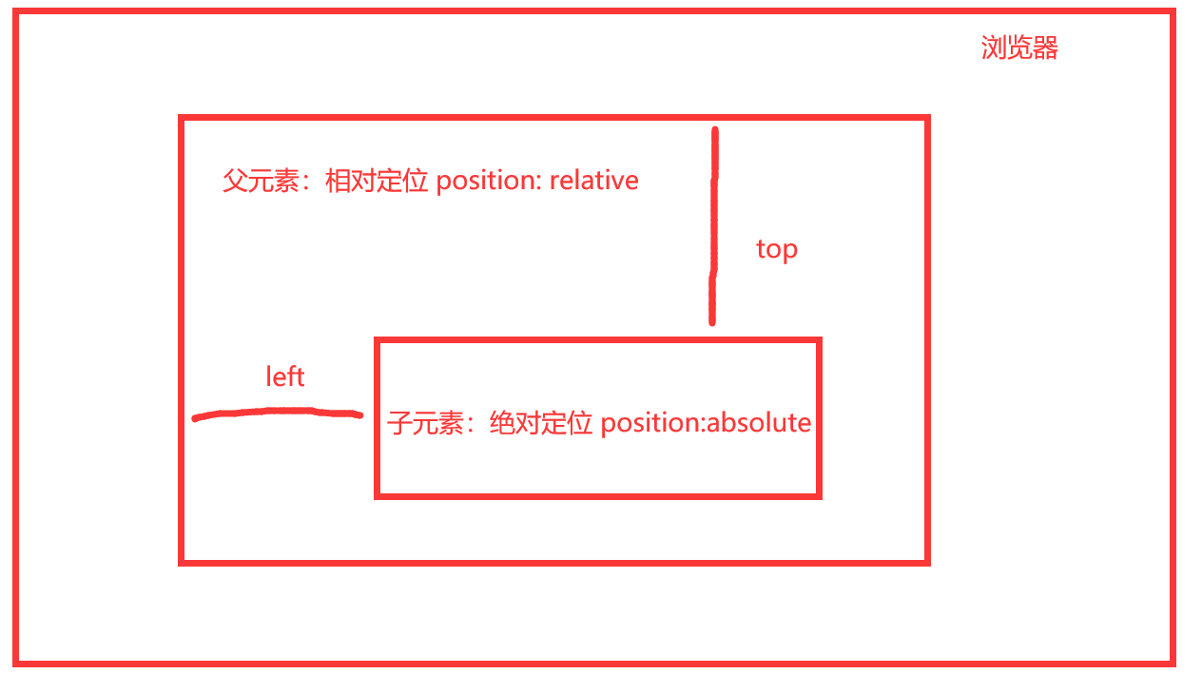

90%以上的使用场景：父元素使用相对定位，子元素使用绝对定位，子元素相对于父元素定位（不会变的那么自由了）